PLANNING DE LA SEMAINE DE DALILA

SEMAINE 2 : Plan de travail de Dalila du 07 / 08 / 2020 au 13 / 09 / 2020
 | Je suis 100% autonome |  |  | Je suis bientôt autonome |  |  | J’ai besoin d’être guidé

RITUELS | Lundi | Mardi | Mercredi | Jeudi | Vendredi | Samedi | Dimanche
Lecture du soir
Prière de sobh
Prière de dhohor
Prière de asr
Prière de maghreb
Prière de icha
Douche + brossage de dents

 | Lundi | Mardi | Mercredi | Jeudi | Vendredi | Samedi | Dimanche
ATELIER LECTURE
Exercice ortho de Anne |  | Anne
Gafi CE1 |  |  |  | P16-17 | P18-19
ATELIER ECRITURE
Fiche écriture
Jeu conjugage présent
ATELIER MATHS
jeu cartatoto
livre des additions
calculs avec la latte des nombres
jeux en ligne IXL les additions
ATELIER GÉOMÉTRIE
jeux en ligne IXL
ATELIER SCIENCES
Atomos : construction molécules
ATELIER HISTOIRE GÉO
Puzzle des continents
ATELIER LANGUES
Anglais speakyplanet
Arabe les lettres

Fiche d’écriture E1 : Recopie les mots suivants sur les lignes Gurvan
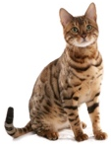
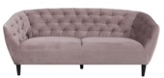
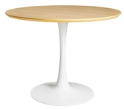 |  | 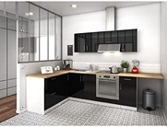
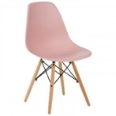 |  | 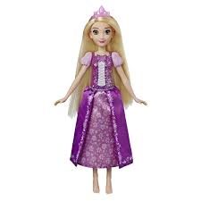

Fiche d’écriture E2 : Recopie les mots suivants sur les lignes Gurvan
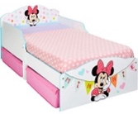

Fiche d’écriture E3 : Recopie les mots suivants sur les lignes Gurvan
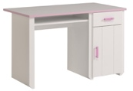

Fiche d’addition A7 : Lis le livre des blagues sur les additions de doubles. Trouve le résultat le plus vite possible en utilisant la latte des nombres pus sans la latte.
2 + 2 | 3 + 3 | 4 + 4 | 5 + 5
6 + 6 | 7 + 7 | 8 + 8 | 9 + 9

--------------------------------------------------------------------------------------------------------------------------------

Fiche d’addition A8 : Lis le livre des blagues sur les additions qui font 10. Trouve le résultat le plus vite possible en utilisant la latte des nombres pus sans la latte.
1 + 9 | 2 + 8 | 3 + 7 | 4 + 6

--------------------------------------------------------------------------------------------------------------------------------

Révise en jouant avec maman avec les Cartatoto

--------------------------------------------------------------------------------------------------------------------------------

Fiche d’addition A10 : Lis le livre des blagues sur la table de 2. Trouve le résultat le plus vite possible en utilisant la latte des nombres pus sans la latte.
2 + 3 | 2 + 4 | 2 + 5 | 2 + 6
2 + 7 | 2 + 9

--------------------------------------------------------------------------------------------------------------------------------

Révise en jouant avec maman avec les Cartatoto
Remarque :
Pour générer les feuilles d’écritures allez sur le site http://www.desmoulins.fr/

